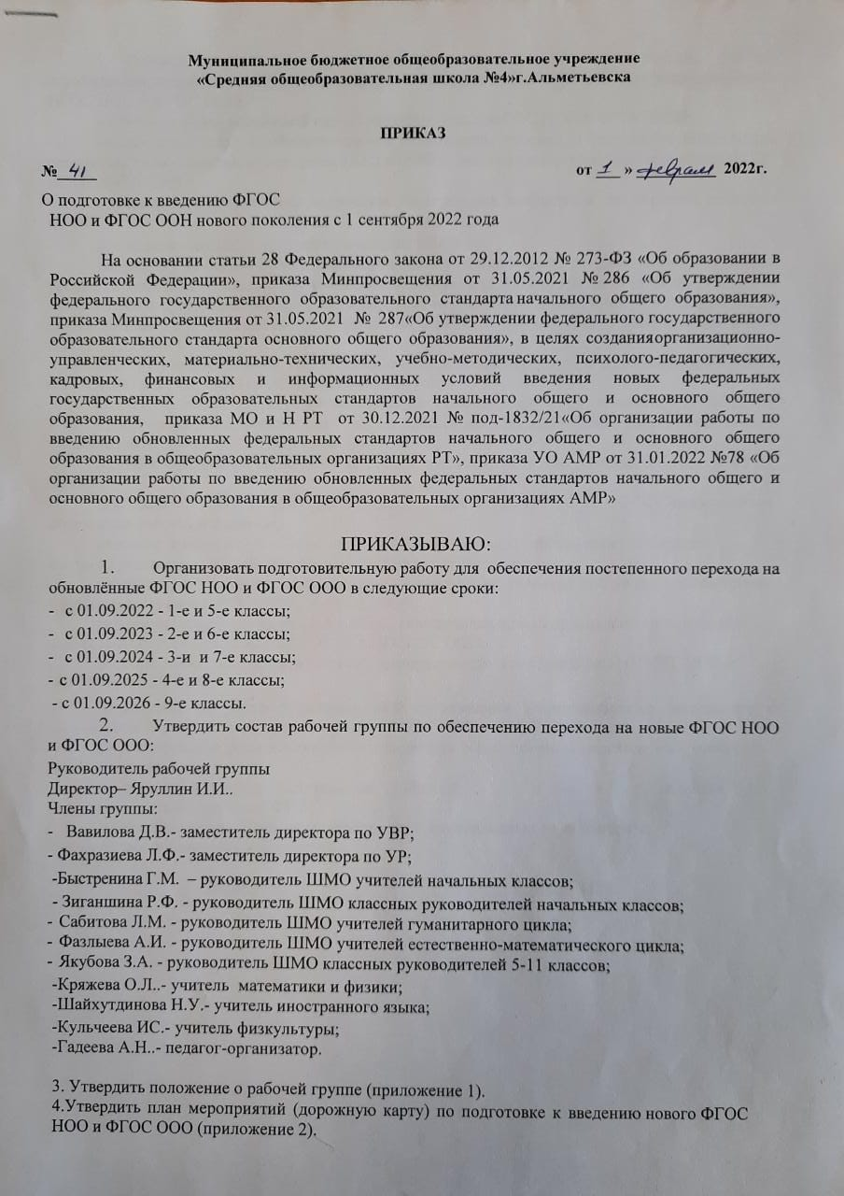

5. Рабочей группе обеспечить организационные, нормативно-правовые, учебно-методические, кадровые и информационные условия постепенного перехода на обучение по новым ФГОС НОО и ФГОС ООО:
- разработку плана (дорожной карты) введения новых ФГОС НОО и ФГОС ООО;
- анализ имеющихся в образовательной организации условий и ресурсного обеспечения реализации образовательных программ НОО и ООО в соответствии с требованиями новых ФГОС НОО и ФГОС ООО;
- изучение в педагогическом коллективе нормативных документов по переходу на новые ФГОС;
- внесение изменений в программу развития школы;
- разработку на основе примерных основных образовательных программ соответствующего уровня образования основной образовательной программы образовательной организации, в том числе рабочей программы воспитания, календарного плана воспитательной работы, программы формирования УУД, программы коррекционной работы, в соответствии с требованиями новых ФГОС НОО и ФГОС ООО;
- разработку учебных планов, планов внеурочной деятельности для 1-х и 5-х классов по новым ФГОС НОО и ФГОС ООО на 2022/2023 учебный год;
- разработку рабочих программ педагогов по учебным предметам, учебным курсам (в том числе и внеурочной деятельности) для 1-х и 5-х классов на 2022/2023 учебный год в соответствии с требованиями новых ФГОС НОО и ФГОС ООО;
- разработку приказов, локальных актов, регламентирующих введение ФГОС НОО и ФГОС ООО;
- приведение в соответствие с требованиями новых ФГОС НОО и ФГОС ООО должностных инструкций работников школы;
- внесение изменений в «Положение о формах, периодичности, порядке текущего контроля успеваемости и промежуточной аттестации обучающихся»;
- разработку контрольно-измерительных материалов по учебным предметам в соответствии с требованиями новых ФГОС НОО и ФГОС ООО;
- разработку плана методической работы, обеспечивающей сопровождение постепенного перехода на обучение по новым ФГОС НОО и ФГОС ООО;
- формирование пакета методических материалов по теме реализации ООП НОО и ООО по новым ФГОС;
- размещение на сайте образовательной организации информационных материалов о постепенном переходе на обучение по новым ФГОС НОО и ФГОС ООО;
- информирование родительской общественности о постепенном переходе на обучение по новым стандартам;
- проведение классных родительских собраний в 1-х и 5-х классах по вопросам обучению по новым ФГОС;
- проведение просветительских мероприятий, направленных на повышение компетентности педагогов и родителей.

Директор: Яруллин И.И.

